Les Gaulois dans les manuels scolaires de l’école primaire
(1870 - 1945)

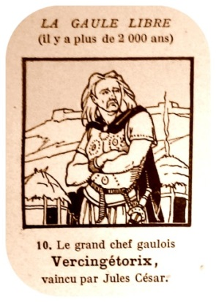
Les Gaulois fleurent bon l’encre violette et le temps des hussards noirs de la république. Loin de l’image d’Epinal que l’on croit entrapercevoir, la construction des stéréotypes autour des Gaulois est en réalité complexe et les auteurs des manuels sont loin d’en donner une représentation unique et homogène. Les étudier à travers une longue période et quelques dizaines de manuels c’est donc essayer de dépasser la nostalgie de l’école d’autrefois, et comprendre les objectifs pédagogiques, politiques, idéologiques, qui sous-tendent aux choix des programmes et des auteurs. Ce mémoire est un travail sur deux ans, commencé en 2016. L’ACMENELA permet l’accès à ses fonds documentaires pour ce travail et complète largement ceux mis à disposition sur internet, par la Bibliothèque Nationale de France (Gallica) et l’Ecole Normale Supérieure de Lyon. C’est un exemple de collaboration entre les associations locales, fruits du travail des particuliers, et les étudiants nantais de l’université.
Dans un contexte particulier marqué par le conflit franco-allemand, la réécriture de l’histoire nationale, la séparation de l’église et de l’état, le colonialisme, et surtout la redécouverte des Gaulois, ceux-ci deviennent un symbole. Les écoliers les croisent en histoire, en géographie, en morale, en français, en leçon de choses, en dessin… Autant de sources à étudier pour cette recherche, à confronter avec les buvards, les journaux d’instituteurs, les jeux, les gravures, en un mot tous les supports qui prolongent les leçons du manuel scolaire.Il s’agit par exemple de décoder, l’image donnée des druides, de Vercingétorix, ou encore des femmes gauloises. On analyse aussi dans ce travail la persistance de certains mythes comme les Gaulois bâtisseurs de menhirs durant cette période.
Les Gaulois sont donc un sujet familier pour tout le monde, mais il est intéressant d’aller comprendre comment ils se sont installés dans la mémoire collective. N’oublions pas que nous sommes encore nombreux à transmettre l’image développée par la IIIe République alors que les connaissances sur les Gaulois ont largement évolué.

Illustration : « Vercingétorix », illustration extraite de l’Histoire de France, des origines à nos jours, de P. Conard et P. Valeyre publié en 1937

